La Letra P
ÁMBITO: COMUNICACIÓN INTEGRAL
NÚCLEO: LENGUAJE VERBAL

OBJETIVOS:
N1- OA3: Descubrir en contextos lúdicos, atributos fonológicos de palabras conocidas, tales como conteo de palabras y sílabas, identificando sonidos finales e iniciales.
Habilidad: Conciencia fonológica
N1- OA 6: Comprender contenidos explícitos de textos literarios y no literarios, a partir de la escucha atenta, describiendo información y realizando progresivamente inferencias y predicciones.
Habilidad: Comprensión.
N2- OA 7: Reconocer palabras que se encuentran en diversos soportes asociando algunos fonemas a sus correspondientes grafemas.
Habilidad: Asociar fonema con grafema.
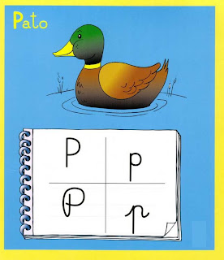
N2- OA 8: Representar gráficamente algunos trazos, letras, signos, palabras significativas y mensajes simples y legibles, utilizando diferentes recursos y soportes en situaciones auténticas.
Habilidad: Expresión gráfica.

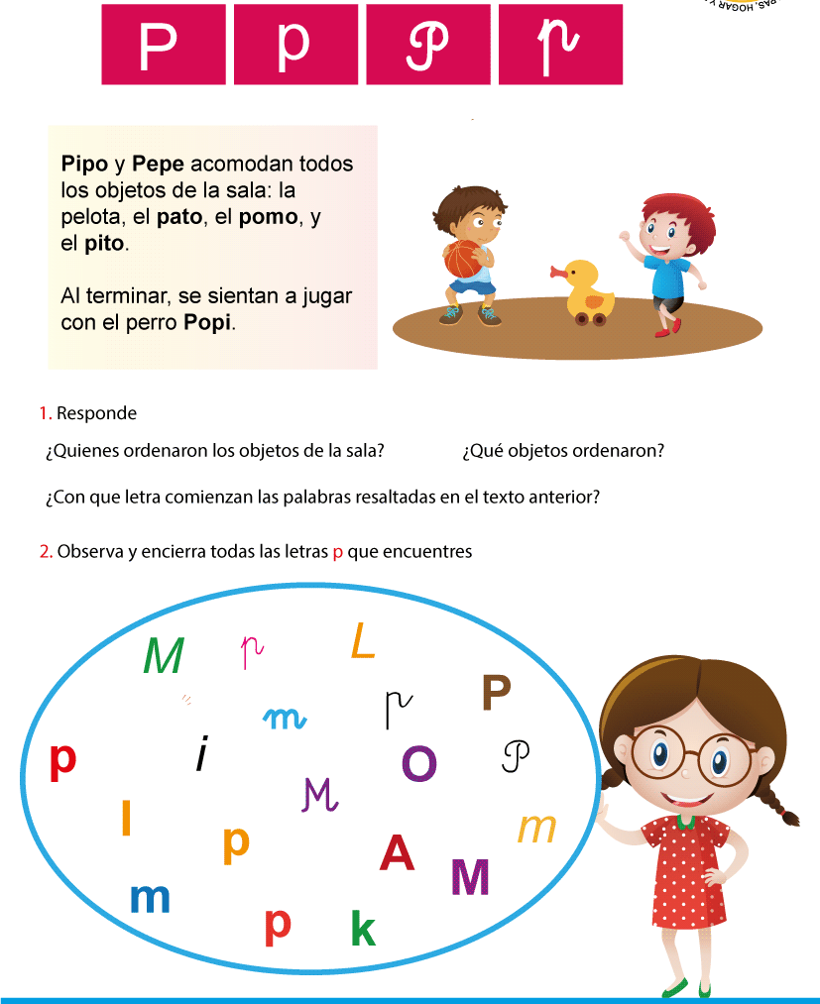
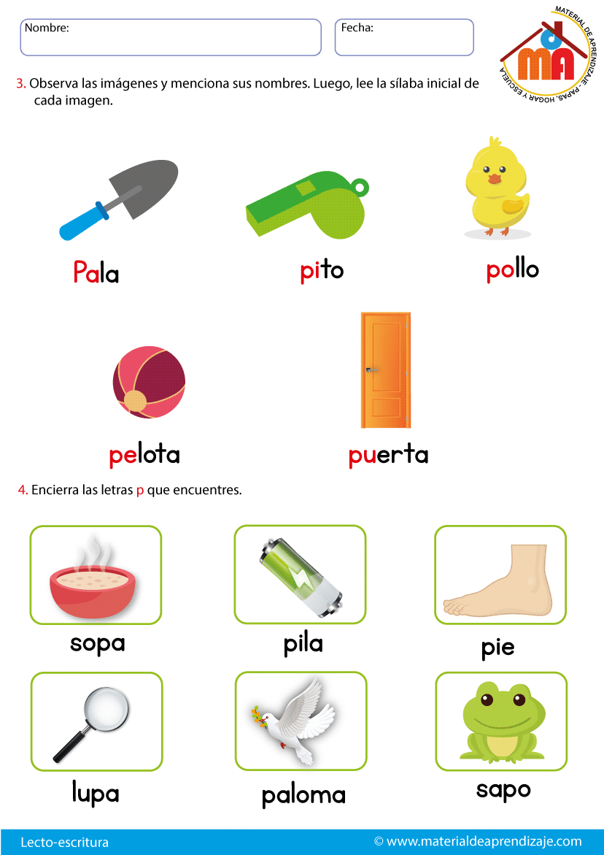
Imprenta

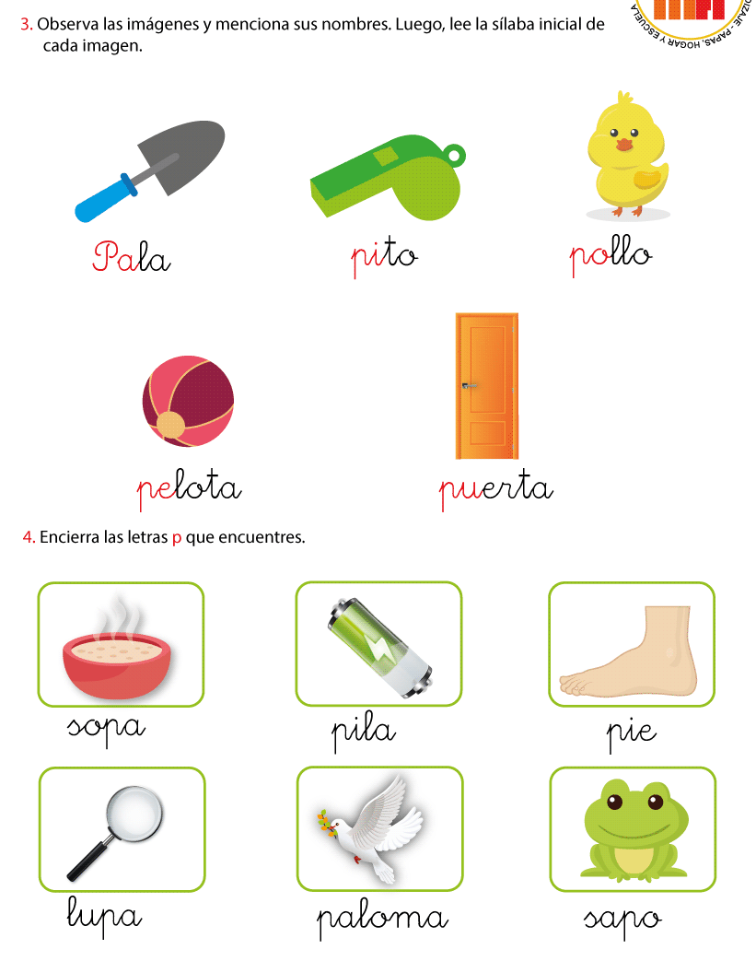
Manuscrita
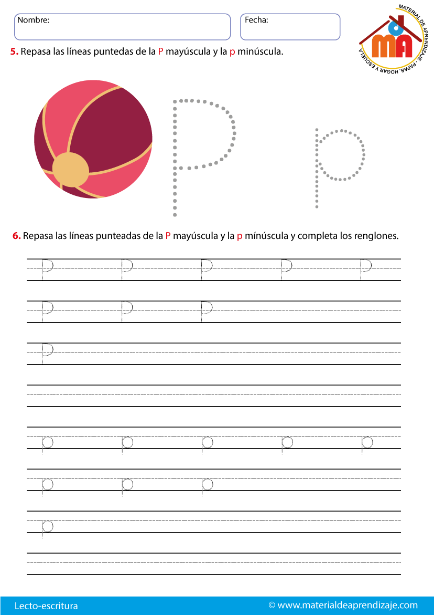
Imprenta
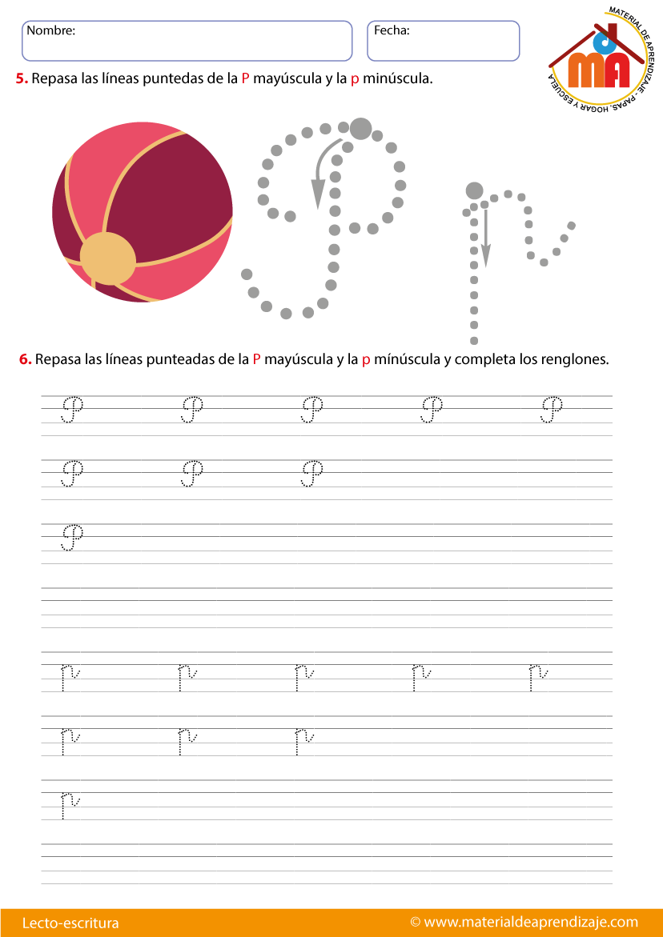
Manuscrita
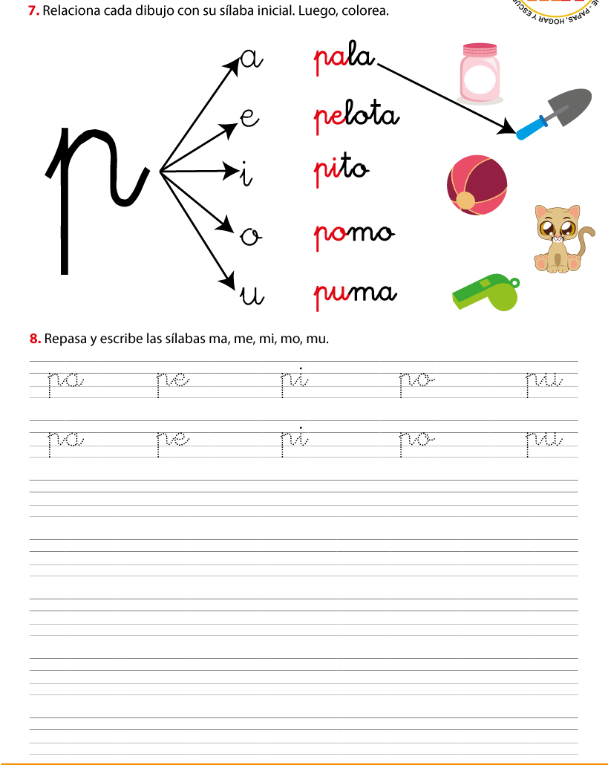
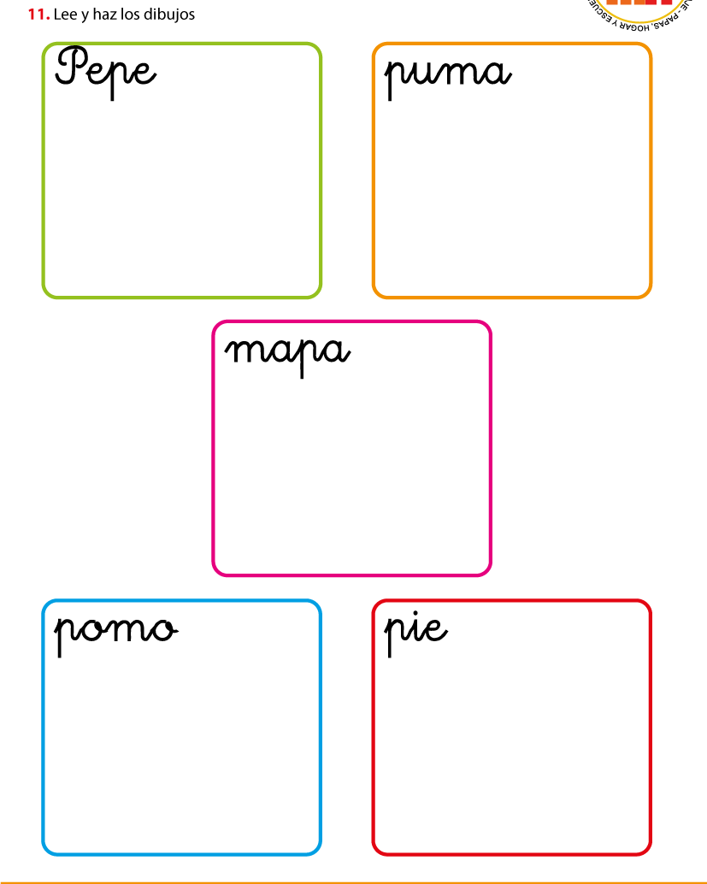
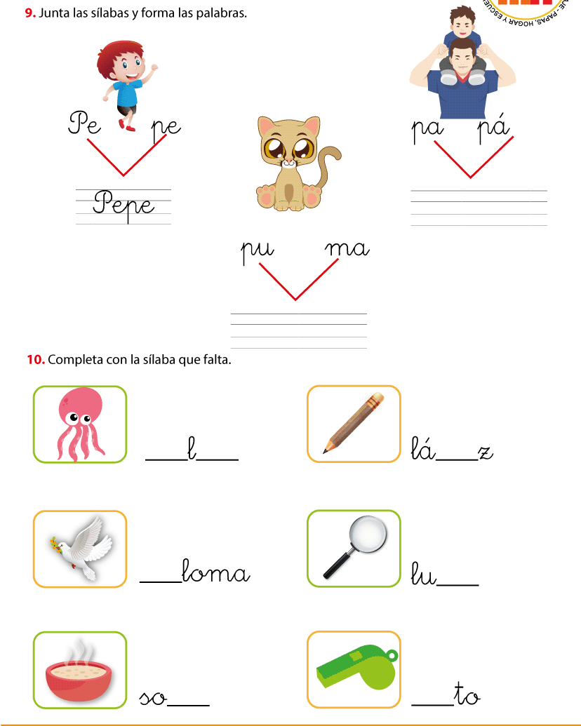
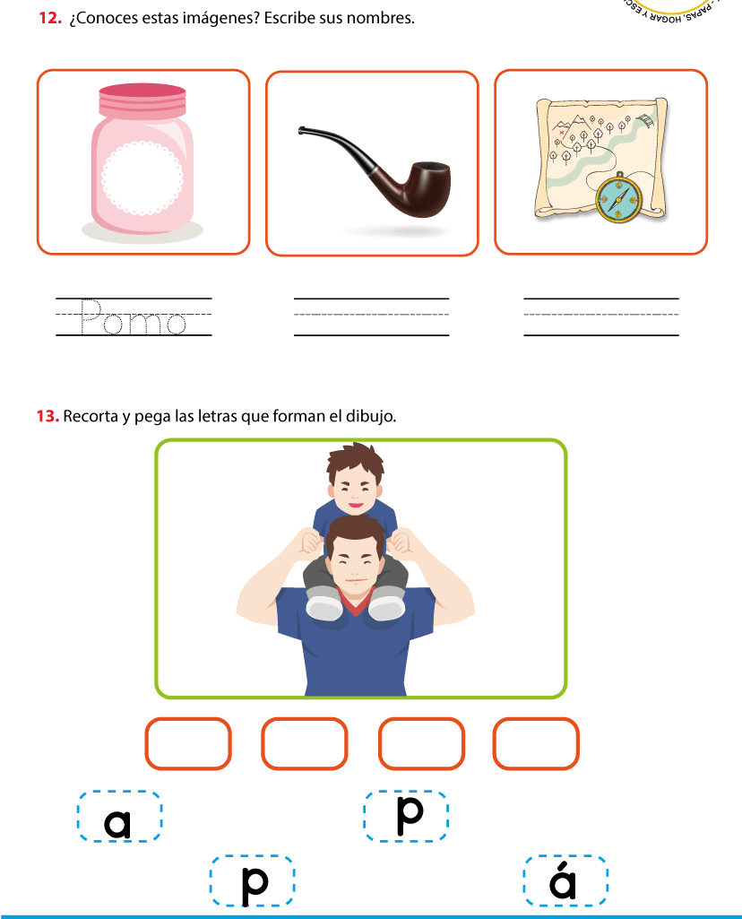
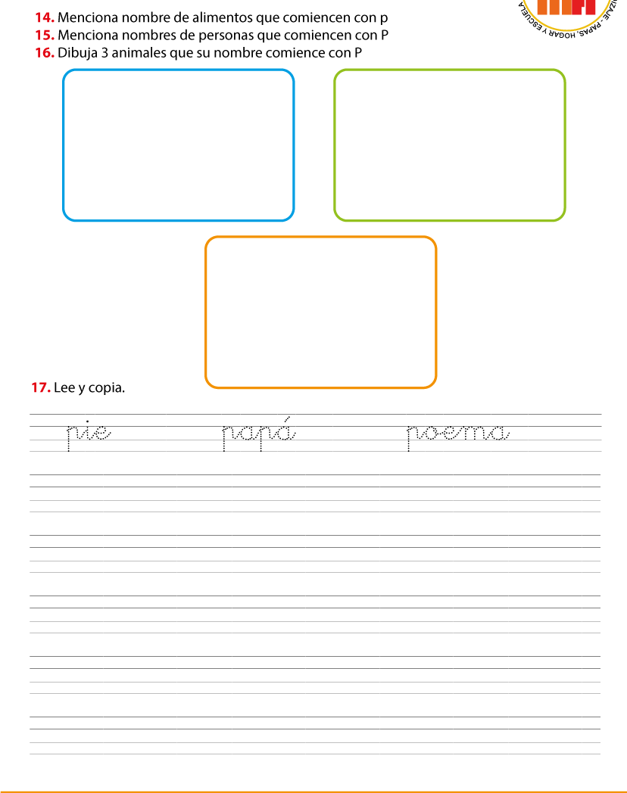
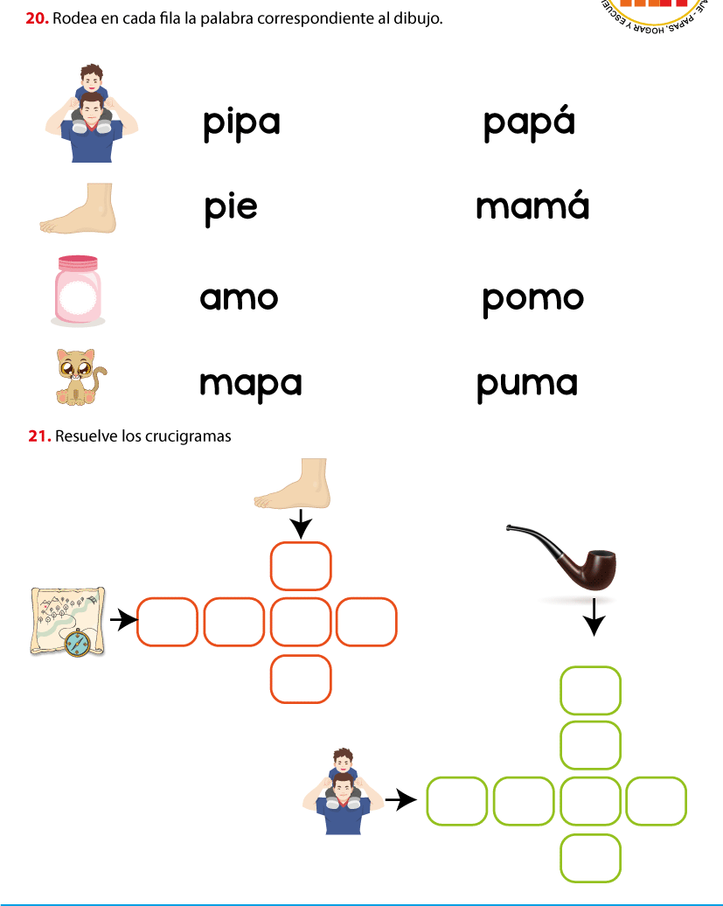
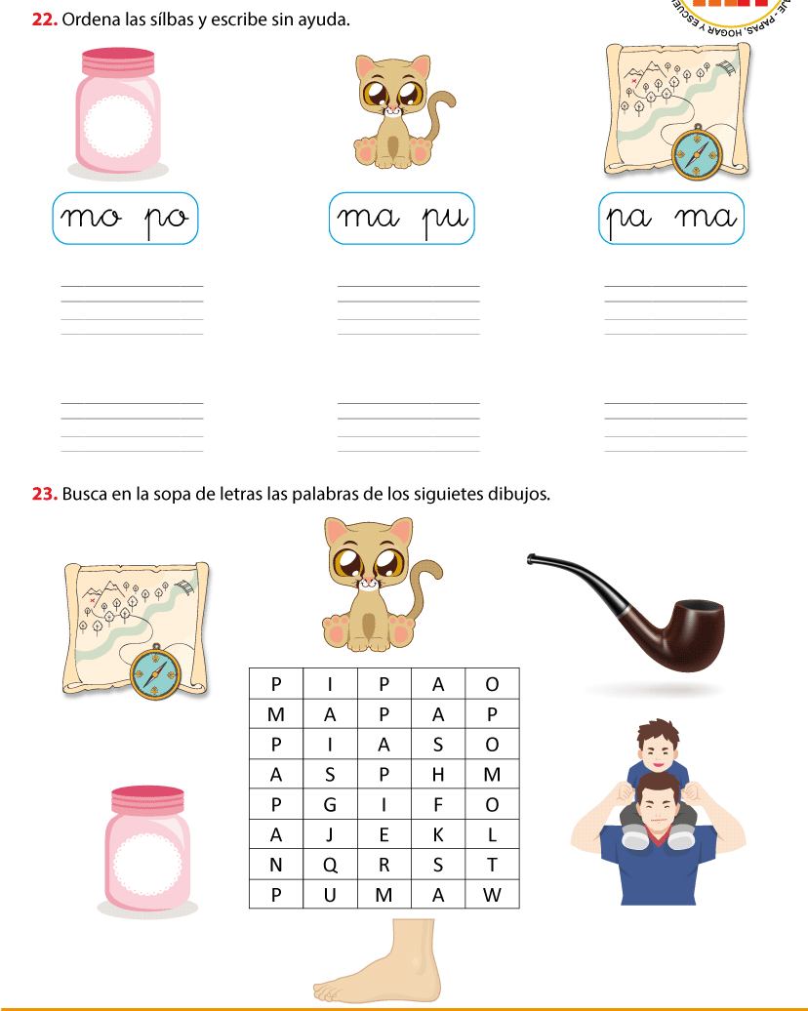
RIMA CON P
Pedro Pérez Pereira Pobre pintor portugués.
Pinta paisajes por poca plata para poder pagar pasajes para pasear por Paris.
Dibuja rima

ANEXO CILINDRO SILÁBICO
INSTRUCCIONES: 1.-BUSCA UN CILINDRO DE TOALLA NOVA.2.-PEGA ESTA IMAGEN EN UNA CARTULINA. - 3. COLOREA LAS LETRASC DEL COLOR QUE CORRESPONDE 4.--RECORTAR POR LÍNEAS PUNTEADAS Y 5.- PEGA CON MUCHO CUIDADO 4 CILINDROS QUE QUEPAN EN EL CILINDRO DE TOALLA NOVA PARA FORMAR PALABRAS.
